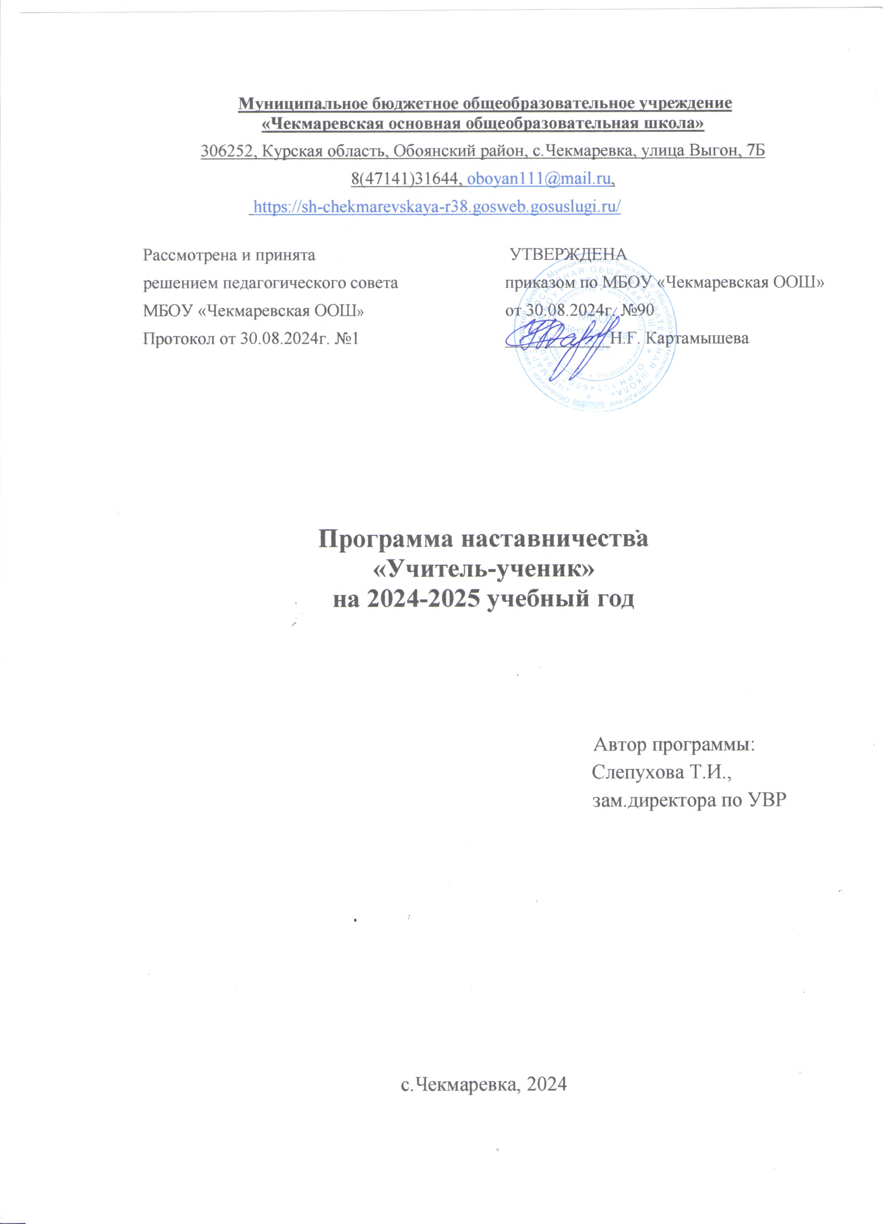

**Содержание программы**

I. **Пояснительная записка**

1.1 Актуальность разработки программы наставничества

1.2 Нормативные основы реализации программы

1.3 Цель и задачи программы наставничества

1.4 Срок реализации программы

1.5 Применяемые формы наставничества «учитель-ученик» и технологии

II. **Содержание программы**

2.1 Основные участники программы и их функции

III.**Оценка результатов программы и ее эффективности**

3.1 Ожидаемые результаты

3.2 Мониторинг программы

IV.**План работы на 2024-2025 учебный год**

**Пояснительная записка**

Наставничество представляется универсальной моделью построения отношений внутри образовательной организации как технология интенсивного развития личности, передачи опыта и знаний, формирование навыков, компетенций, метакомпетенций и ценностей. Наставник способен стать для наставляемого человеком, который окажет комплексную поддержку на пути социализации, взросления, поиске индивидуальных жизненных целей и путей их достижения, в раскрытии потенциала и возможностей саморазвития и профориентации. Создание программы наставничества продиктовано велением времени. На сегодняшний день не только национальный проект «Образование» ставит такую задачу, как внедрение целевой модели наставничества во всех образовательных организациях, но и сама жизнь подсказывает нам необходимость взаимодействия между людьми для достижения общих целей. Настоящая программа наставничества разработана в целях достижения результатов федеральных и региональных проектов «Современная школа», «Успех каждого ребенка».

**1.2. Нормативные основы реализации программы**

Нормативные правовые акты Российской Федерации

 • Конституция Российской Федерации.

 • Федеральный закон от 29 декабря 2012 г. N 273-ФЗ "Об образовании вРоссийской Федерации".

• Стратегия развития волонтерского движения в России, утвержденная на заседании Комитета Государственной Думы Российской Федерации по делам молодежи (протокол N 45 от 14 мая 2010 г.).

• Основы государственной молодежной политики Российской Федерации на период до 2025 года, утвержденные распоряжением Правительства Российской Федерации от 29 ноября 2014 г. N 2403-р.

• Стратегия развития воспитания в Российской Федерации до 2025 года (утвержденная распоряжением Правительства Российской Федерации от 29 мая 2015 г. N 996-р) .

 • Гражданский кодекс Российской Федерации.

• Трудовой кодекс Российской Федерации.

• Распоряжение министерства образования Российской Федерации № Р - 145 от 25 декабря 2019 г. «Об утверждении методологии (целевой) модели наставничества обучающихся для организаций, осуществляющих образовательную деятельность по общеобразовательным, дополнительным общеобразовательным и программам среднего профессионального образования, в том числе с применением лучших практик обмена опытом между обучающимися».

Нормативные правовые акты МБОУ «Чекмаревская ООШ»:

1. Устав МБОУ «Чекмаревская ООШ»;

2. Программа развития МБОУ «Чекмаревская ООШ»;

3. Программа целевой модели наставничества в МБОУ «Чекмаревская ООШ»

**1.3. Цель и задачи программы наставничества**

**Цель:** разносторонняя поддержка обучающихся

**Задачи:**

1. Оказать помощь в реализации лидерского потенциала.

2. Способствовать улучшению творческих результатов.

3. Развивать гибкие навыки и метакомпетенции.

4. Оказать помощь в адаптации к новым условиям среды.

**1.4. Срок реализации программы**

    Данная программа наставничества  МБОУ «Чекмаревская ООШ» рассчитана на 1 год.

**1.5. Применяемые формы наставничества и технологии**

    Организация работы по данной форме в каждой наставнической паре или группе предполагает решение индивидуальных, конкретных задач и потребностей наставляемого, исходя из ресурсов наставника, определенных в ходе предварительного анализа. А также, исходя из запросов наставляемых.

**Содержание программы**

**2.1 Основные участники программы и их функции**

   Форма наставничества «учитель-ученик» предполагает взаимодействие учителя (педагога) образовательной организации и обучающихся с индивидуальными образовательными потребностями.

  Форма наставничества «учитель — ученик»  
 Цель реализации формы наставничества «учитель –  ученик» — раскрытие творческого потенциала личности   наставляемых.

Задачи взаимодействия наставника с наставляемыми при реализации формы «учитель – ученик»:

раскрытие       личностного,       творческого,       профессионального         потенциала                                                          каждого обучающегося;

       подготовка обучающегося к самостоятельной, осознанной и социально продуктивной деятельности в современном мире;

 улучшение показателей эффективности образовательной организации.

Участники пары «наставник — наставляемый»

**Наставник:**

-   учитель;

**Наставляемый:**

-      ученик — обучающиеся 1 – 8 классов, занимающиеся в кружке «Непоседы».

Направления работы наставника:

-       побуждает обучающихся к нахождению и принятию самостоятельных решений, создает необходимые условия для самореализации, осуществления личностного выбора;

-совместно с обучающимися распределяет и оценивает имеющиеся у них ресурсы всех видов для реализации поставленных целей, обеспечивает избыточное ресурсное пространство;

-    организует взаимодействие с родителями (законными представителями) по выявлению, формированию и развитию познавательных интересов, обучающихся;

-    организуется педагогическое сопровождение и педагогическую поддержку при нивелировании трудностей в обучении, развитии, адаптации;

-      организует взаимодействие с другими педагогами и специалистами для коррекции индивидуальной образовательной траектории и реализации проектной и исследовательской деятельности обучающихся;

-                   помогает визуализировать и осознавать индивидуальные программы/маршруты/траектории;

-   осуществляет совместно с обучающимся мониторинг достижений.

**Права и обязанности наставника**

*Наставник обязан:*

·         разрабатывать индивидуальный план – комплекс мероприятий в рамках организации работы наставнической пары/группы;

·         участвовать в реализации Дорожной карты в рамках компетенции;

·         регулярно посещать образовательные события, организованные в рамках обучения наставников;

·         оказывать всестороннюю помощь и поддержку наставляемому;

·         предоставлять результаты наставнической работы по запросу куратора;

·         способствовать развитию информационного освещения реализации системы наставничества в образовательной организации;

·         внимательно и уважительно относиться к наставляемому.

*Наставник имеет право:*

·         способствовать своевременному и качественному выполнению поставленных задач наставляемым;

·         совместно с куратором определять формы работы с наставляемым;

·         принимать участие в обсуждениях и мероприятиях, направленных на развитие системы наставничества в образовательной организации

**Права и обязанности наставляемого**

Наставляемый обязан:

·         регулярно посещать встречи, образовательные события в соответствии с индивидуальным планом;

·         выполнять своевременно и качественно задачи, поставленные наставником;

·         внимательно и уважительно относиться к наставнику и другим участникам наставнической группы.

*Наставляемый имеет право:*

·         вносить предложения в индивидуальный план обучения в рамках организации работы наставнической пары/группы;

·         принимать участие в обсуждениях и мероприятиях, направленных на развитие системы наставничества в образовательной организации;

·         в индивидуальном порядке обращаться к наставнику за советом, помощью по волнующим вопросам;

·         при невозможности установления личного контакта с наставником выходить с ходатайством к руководителю образовательной организации о замене наставника.

**Оценка результатов программы и ее эффективности**

**3.1 Ожидаемые результаты**

Форма наставничества «учитель-ученик»

Ожидаемые результаты работы наставнической пары: определение познавательных интересов обучающегося, формирование индивидуальной образовательной траектории, вовлечение наставляемого в театрализованную деятельность; повышение образовательных результатов наставляемого, в том числе в конкурсном, олимпиадном движениях.

**3.2 Мониторинг программы**

Мониторинг помогает, как выявить соответствие условий организации программы наставничества требованиям и принципам модели, так и отследить важные показатели качественного изменения образовательной организации, реализующей программу наставничества, динамику показателей социального благополучия внутри образовательной организации, профессиональное развитие педагогического коллектива в практической и научной сферах.

Цели мониторинга:

1) оценка качества реализуемой программы наставничества;

 2) оценка эффективности и полезности программы как инструмента повышения социального и профессионального благополучия внутри образовательной организации и сотрудничающих с ней организаций или индивидов.

Задачи мониторинга:

· сбор и анализ обратной связи от участников (метод анкетирования);

· обоснование требований к процессу реализации программы наставничества, к личности наставника;

· контроль хода программы наставничества;

· описание особенностей взаимодействия наставника и наставляемого (группы наставляемых);

· определение условий эффективной программы наставничества;

· контроль показателей социального и профессионального благополучия.

**План работы на 2024-2025 учебный год**

**Форма наставничества: «Учитель-ученик»**

**Ролевая модель**: **«Учитель – ученик»**

|  |  |  |
| --- | --- | --- |
| № | Проект, задание | Планируемый результат |
| **1.  Анализ трудностей и способы их преодоления** | | |
| 1.1 | Провести самодиагностику на предмет определения приоритетных направлений развития | Определен перечень дефицитных компетенций, требующих развития; сформулирован перечень тем консультаций с наставником |
| 1.2 | Провести диагностическую/развивающую беседу с наставником, для уточнения зон развития |
| 1.3 | Разработать меры по преодолению трудностей (в учебе, развитии личностных компетенций, достижении результатов, подготовки и реализации мероприятий и др.) | Разработаны меры преодоления трудностей и ожидаемые результаты по итогам его реализации |
| **2. Направления развития ученика** | | |
| 2.1 | Повышение мотивации к участию в творческих конкурсах | Обеспечена   динамика       участия и результативности в конкурсах |
| 2.2 | Подготовка   обучающегося к самостоятельной,  осознанной и социально продуктивной деятельностичерез включение в социальное проектирование и  волонтерскую деятельность | Динамика       результатов включения      в  социально продуктивную деятельность |
| 2.3 | Развить/сформировать   коммуникативные   компетенции | Сформированы     способности выступать на сцене |
| 2.4 | Побуждение обучающегося к нахождению и принятию    самостоятельных решений, осуществления личностного выбора | Развиты навыки в части принятия самостоятельныхрешений, самореализации, осуществления  личностного выбора |